SKAUTSKÝ INSTITUT V BENEŠOVĚ VÁS ZVE NA
SWAP POKOJOVEK
Máte doma rostliny, které by mohly udělat radost někomu jinému?
Hledáte nové zelené přírůstky? Přijďte se podělit o řízky svých oblíbených pokojovek a odnést si nové!
Vezměte s sebou zakořeněné i nezakořeněné řízky nebo pokojovky, které už vám doma přebývají, a na oplátku získáte jiné od ostatních.
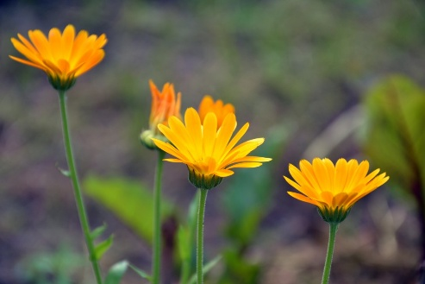
Nezapomeňte si vzít vlastní nádoby na řízky, které si vyberete.
Těšíme se na vás!
Je možné se přihlásit i na workshop stloukání ptačích budek – v tomto případě zajděte do Posezu pro více info!
14. BŘEZNA
OD 15 HOD DO 17 HODIN
V PROSTORÁCH KLUBU SENIORŮ

